МКОУ «Калининаульская СОШ им. Героя России Гайирханова М.М.»

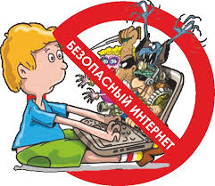
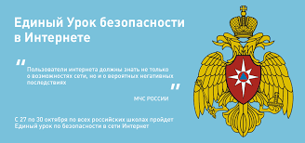

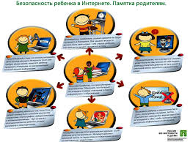
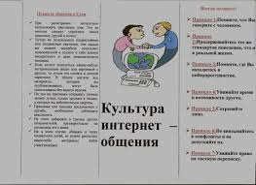

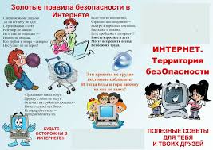
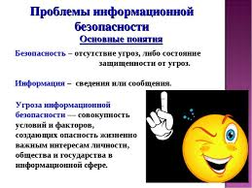

ПАМЯТКА ДЛЯ ДЕТЕЙ ПО БЕЗОПАСНОМУ ПОВЕДЕНИЮ В ИНТЕРНЕТЕ
Для того чтобы обезопасить себя, свою семью, своих родителей от опасностей Интернета и причинения возможного ущерба, ребенок должен предпринимать следующие меры предосторожности при работе в Интернете:
• Никогда не сообщай свои личные данные: имя, фамилию, номер телефона, адрес проживания или учебы, пароли или номера кредитных карт, любимые места отдыха или проведения досуга.
• Никогда не пересылай по электронной почте свои фотографии незнакомым или малознакомым людям, не загружай их на сайты без разрешения родителей.
• Используй нейтральное экранное имя, не выдающее никаких личных сведений, в том числе и опосредованных: о школе, в которой ты учишься, места, которые часто посещаешь или планируешь посетить.
• Если тебя что-то пугает в работе компьютера, немедленно выключи его. Расскажи об этом родителям или другим взрослым.
• Всегда сообщай родителям, взрослым обо всех случаях в Интернете, которые вызвали у тебя смущение, страх или тревогу.
• Используй фильтры электронной почты для блокирования спама и нежелательных сообщений.
• Никогда не соглашайся на личную встречу с людьми, с которыми ты познакомился в Интернете. О подобных предложениях немедленно расскажи родителям.
• Прекращай любые контакты по электронной почте, в системе обмена мгновенными сообщениями или в чатах, если кто-нибудь начинает задавать тебе вопросы личного характера или содержащие сексуальные намеки. Расскажи об этом родителям.
• Не отвечай на сообщения, которые доставляют тебе дискомфорт (заставляют краснеть, вызывают чувство вины, выдвигают требования что-то пообещать или вынуждают поделиться информацией и т.п.), будь то электронное письмо или сообщение в чате.
